INSPECTORATUL ȘCOLAR JUDEȚEAN MEHEDINȚI
ȘCOALA GIMNAZIALĂ ”MIHAI VITEAZU” STREHAIA
Nr. 3656 / 19.10.2020
Avizat în CP din 21.10.2020
Aprobat în CA din 22.10.2020
PROIECT DE DEZVOLTARE INSTITUȚIONALĂ
2020-2024

Director: Prof. Înv. Primar Dăciulescu Romeo
Director adjunct: Prof. Șurlău Florin

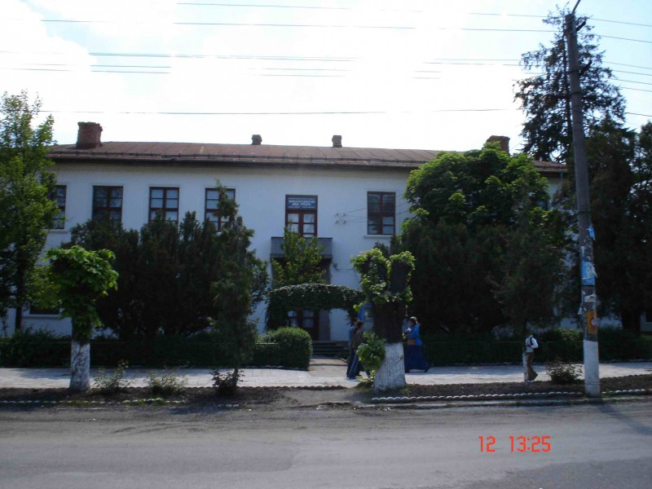
MOTTO:
Menirea firească a şcolii nu e să dea învăţătură, ci să deştepte cultivând destoinicirile intelectuale în inima copilului, trebuinţa de a învăţa toată viaţa.

ARGUMENT
Politica educațională a Școlii Gimnaziale Mihai Viteazu din Strehaia respectă legile și principiile care guvernează învățământul preuniversitar românesc. Prezentul Plan de Dezvoltare Instituțională elaborat pentru un ciclu de 4 ani, 2020 - 4 este realizat pe baza condițiilor sociale, economice și tehnologice, așa cum reies ele din analiza PESTE, precum și a rezultatelor analizei SWOT. PDI este documentul care reflectă persolitatea unității de învățământ. Noul PDI este construit după evaluarea Planului de dezvoltare instituțională implementat anterior, cu viabilitate 2016-2020. Dacă până acum, Școala Gimnazială Mihai Viteazu și-a propus ca misiune creșterea an de an a calității procesului instructiv-educativ, astfel încât să devină un reper în cadrul comunității locale, prin noul PDI ne propunem menținerea și, în continuare, dezvoltarea unității de învățământ din punct de vedere cantitativ și calitativ. Prin el vom stabili strategia școlii în următorii 4 ani, vom fixa țintele strategice pe baza evaluării PDI-ului încheiat, pe baza Analizei SWOT din care extragem anumite puncte slabe și amenințări. De asemenea, vom stabili țintele strategice în funcție de viziune, de misiunea asumată, de resursele umane, materiale și financiare existente și / sau estimate. Principiul continuității stă la baza culturii organizaționale a Școlii Gimnaziale Mihai Viteazu, continuitate susținută atât de rezultatele copiilor, de performanțele acestora obținute sub îndrumarea cadrelor didactice, cât și de așteptările părinților și ale comunității locale. PDI 2020-2024 oferă direcția de dezvoltare a instituției de învățământ, precizând elementele tuturor domeniilor funcționale: management instituțional, curriculum, resurse umane, resurse materiale și financiare și relații comunitare.

Baza conceptuală
Prezentul proiect de dezvoltare instituțională a fost conceput, având la bază:
- LEGE Nr. 1/2011 din 5 ianuarie 2011 Legea educaţiei naţionale;
- Ordonanţa de urgenţă a Guvernului nr. 75/2005 privind asigurarea calităţii educaţiei, aprobată prin Legea nr. 87/2006, cu modificările ulterioare;
- LEGE nr. 29 din 2 martie 2010 pentru modificarea şi completarea Legii nr. 35/2007 privind creşterea siguranţei în unităţile de învăţământ;
- LEGE Nr. 53/2003 din 24 ianuarie 2003 *** Republicată Codul muncii;
- ORDIN nr. 5.447 din 31 august 2020 privind aprobarea Regulamentului-cadru de organizare și funcționare a unităților de învățământ preuniversitar;
- Regulamentul de ordine interioară al unităţii;
- ORDIN Nr. 3125/2020 din 29 ianuarie 2020 privind structura anului şcolar 2020 - 2021 EMITENT: MINISTERUL EDUCAŢIEI ŞI CERCETĂRII PUBLICAT ÎN: MONITORUL OFICIAL NR. 87 din 6 februarie 2020.
Prezentarea unității de învățământ
Repere istorice
Pe frumoasele meleaguri strehăiene învăţătura de carte se dobândeşte încă din secolele XV-XVIII pe lângă instituţiile feudale locale (Bănia de Strehaia, Episcopia de Strehaia, Curtea şi Cancelaria Domnească, etc.)
La 31.octombrie 1838 are loc deschiderea Şcolii Oficiale Primare cu un număr de 69 elevi, având ca învăţător pe Grigorie Stăncescu.
În anul 1857 are loc redeschiderea Şcolii Primare, învăţător fiind Anghel Scafencu.
În 1899 se înfiinţează Şcoala Profesională de Fete. În anul 1901 îşi începe activitatea Şcoala Elementară de Agricultură.
În 1921 ia fiinţă Şcoala de Copii Mici (grădiniţă) şi Şcoala Elementară de Arte şi Meserii.
În 1924 se înfiinţează Gimnaziul Teoretic „Pătraşcu cel Bun".
În 1945 se înfiinţează Gimnaziul Unic.
În 1955 se înfiinţează Şcoala Medie de Cultură Generală.
Amplasamentul actual a functionat cu corpul D construit la 1900, actualmente reconstruit, corpul C construit la 1914 (în prezent deyafectat), corpul A construit la 1958, corpul B construit la 1979.
În decursul timpului, din această şcoală s-au ridicat nume de rezonanţă în ştiinţa şi cultura românească, cu activităţi bogate în învăţământul superior şi de cercetare. Astfel, şcoala generală Strehaia avea să devină o carte de vizită a zonei şi a judeţului prin rodul muncii dascălilor.

Oferta educațională
Învățământul preprimar se desfășoară în 5 grădinițe:
Grădinița nr. 1 Strehaia cu un număr de 50 de locuri
Grădinița nr. 2 Strehaia cu un număr de 75 locuri
Grădinița nr. 3 Strehaia cu un număr de 25 locuri
Grădinița Ciochiuța cu un număr de de 20 locuri
Grădinița Comanda cu un număr de 40 de locuri
Pe lângă activitățile din programa obligatorie se desfășoară activități opționale, și anume:
Educația rutieră
Educația pentru sănătate
Educația ecologică
Abilități practice
Învățământul primar se desfășoară în trei școli:
Școala Gimnazială ”Mihai Viteazu”-15 clase
Școala primară Ciochiuța-2 clase, învățămînt simultan
Școala Gimnazială ” Dumitru Bodin”-4 clase înv. Primar
În schema orară de la clasele P-IV sunt cuprinse o serie de discipline opționale precum: educația pentru sănătate, educația ecologică, literatura pentru copii, matematică distractivă, calcul-logică-atenție
Învățământul gimnazial se desfășoară în Școala Gimnazială Mihai Viteazu cu un număr de 9 clase și, cu ajutorul microbuzelor școlare cu care este dotată școala, se transportă elevii din localitățile Ciochiuța, Lunca Banului, Stăncești, Hurducești, Slătinic. În cadrul Școlii gimnaziale Dumitru Bodin din Comanda Învățământul Gimnazial se desfășoară în patru clase. Pe lângă disciplinele din trunchiul comun se studiază și o serie de discipline opționale.
Dotare
Școala Gimnazială Mihai Viteazu din Strehaia are la dispoziție 3 corpuri de clădire cu o dotare tehnico-materială de :
- 18 săli de clasă
- 5 laboratoare( fizică, chimie, biologie, educație tehnologică, informatică)
- galeria înaintașilor care au dat prestigiu Școlii;
- cabinete didactice amenajate pentru limba și literatura română, istorie, geografie;
- săli de materiale pentru fizică, chimie, biologie, istorie, geografie;
- sală de sport dotată pentru gimnastică cu ajutorul unor fundații din Olanda și Belgia;
- bibliotecă cu peste 14.000 de volume, sală de lectură;
- centru de documentare și informare;
- teren de handabal și baschet, teren de fotbal;
- atelier de întreținere cu doi muncitori;
- microbuze școlare pentru transportul elevilor navetiști.
Truditorii școlii sunt aceștia:
Învățământ preprimar
Prof. Înv. preșcolar Bobîlcă Anamaria Dorina
Prof. Înv. preșcolar Moțoi Denisa Adelina
Prof. Înv. preșcolar Bălulescu Sevastița
Ed. Bîrlogeanu Elena
Prof.Înv. Preşcolar Zamfir Dana
Prof. Înv. preșcolar Băbeanu Gheorgița
Ed. Ghegu Lelioara
Prof. Înv. preșcolar Cătănescu Augusta
Prof. Înv. preșcolar Cătănescu Simona
Prof. Înv. primar Dăciulescu Romeo-director
Prof. Înv. primar Dumitrașcu Grigore
Prof. Înv. primar Preda Sorina
Prof. Înv. primar Pipirigă Loredana
Prof . Înv. primar Marinescu Alin
Prof. Înv. primar Buzatu Valentin
Prof. Înv. primar Copaci Elena
Înv. Cazacu Constantin
Prof. Înv. primar Dragotă Ramona
Prof. Înv. primar Bora Mihaela
Prof. Înv. primar Tutunaru Oana
Prof. Înv. primar Marichescu Florina
Prof. Înv. primar Udrea Loredana
Prof. Înv. primar Popescu Vasilica
Prof.înv.primar Filip Mihaela Dumitra
Prof. înv. primar Mohora Viorel

Prof Înv. primar Chilom Maria
Prof. Înv. primar Untaru Aurelia
Prof. Înv. primar Iosu Ioan
Prof. Șurlau Florin-ed. Fizică, director adjunct
Prof. Arnăutu Gheorghe-Religie
Prof. Gîrniță Marinela - Religie
Prof. Radoslav Niculina
Prof. Jianu Cosmin-Istorie
Prof. Sfreja Cristina-Geografie
Prof. Stoica Luca Gabriel -Istorie
Prof. Pacea Adriana-Ed. Civică
Prof. Brăilă Georgeta Nicoleta-Biologie
Prof. Busuioc Andreea Florentina-Limba Engleză
Prof. Buță Elida-Fizică
Prof. Ciocan Emilia-Chimie
Prof. Ciocan Elena-Ed. Plastică
Prof. Copaci Loredana-Biologie
Prof. Danciu Dora-Matematică
Prof. Filimon Mariana-Limba Franceză
Prof. Deaconu Anina-Limba Română
Prof. Dolea Simona-Matematică
Prof. Enea Camelia-Limba Engleză

Prof. Fonea Gabriela- Limba Engleză
Prof. Frățilescu Cosmin-ed. fizică
Prof. Perț Elena-Limba Română
Prof. Baicu Ancuța-Limba Română
Prof. Pistrițu Cornelia- ed. tehnologică
Prof. Alexandroniu Ionuţ Jan-ed. muzicală
Prof. Prodan Petruța-Limba Engleză
Prof. Șurlău Alina-Limba Română
Prof. Tudosie Constantin Mircea-Matematică
Prof. Ușurelu Ionela Luminiţa- Matematică
Prof. Hoarcă Geta-ed. fizică
Prof. Băluț Virginia-ed. fizică
Prof. Ghiciulescu Alin -ed.fizică
De nobis ipsis silemus
Olimpiada județeană de Fizică, anul școlar 2012-2013, locul I și participare la faza națională: Ciuciu Răzvan,cls. A VIII-a, prof. Buță Elida
Olimpiada județeană de Fizică, anul școlar 2013-2014, locul I și participare la faza națională: Vlad Ariana , clasa a VI-a, Bogdan Baicu, clasa a VI-a, Șurcă Adela, clasa a VII-a, Căpitănescu Alexandra, clasa a VIII-a, prof. Buță Elida
Olimpiada ”Lectura ca abilitate de viață”, faza națională, anul școlar 2013-2014:
Vlad Ariana,clasa a VI-a, Diplomă de participare, prof. Baicu Ancuța
Olimpiada de Limbă, Comunicare și Literatură Română, faza națională, anul școlar 2013-2014:
Vlad Ariana, clasa a VI-a, Premiu special, prof. Baicu Ancuța
Grecu Daniela, clasa a VII-a, prof Baicu Ancuța
Vlad C. Ariana-Dalia A VII A Limba romana Școala Gimnazială "Mihai Viteazu" Strehaia Strehaia Mehedinţi Mentiune individual, Olimpiada națională de limba şi literatura română- 2015, prof. Baicu Ancuța
Dinu AndreeaVictoria-Claudia Școala Gimnazială "Mihai Viteazul", Strehaia Mehedinți Olimpiada de Limba şi Literatura Română - Nivel Gimnazial/R Menţiune VII, faza națională, anul școlar 2015-2016, prof Baicu Ancuța
Olimpiada Națională de Fizică 2019, Mîlcomete Denis, Diplomă de Onoare, prof. Buță Elida

Informații generale

Şcoala Gimnazială “Mihai Viteazu”
Strehaia-Mehedinţi
Str. Republicii nr. 126
Tel/Fax: 0252/371696
E-mail: sc_strehaia@yahoo.fr

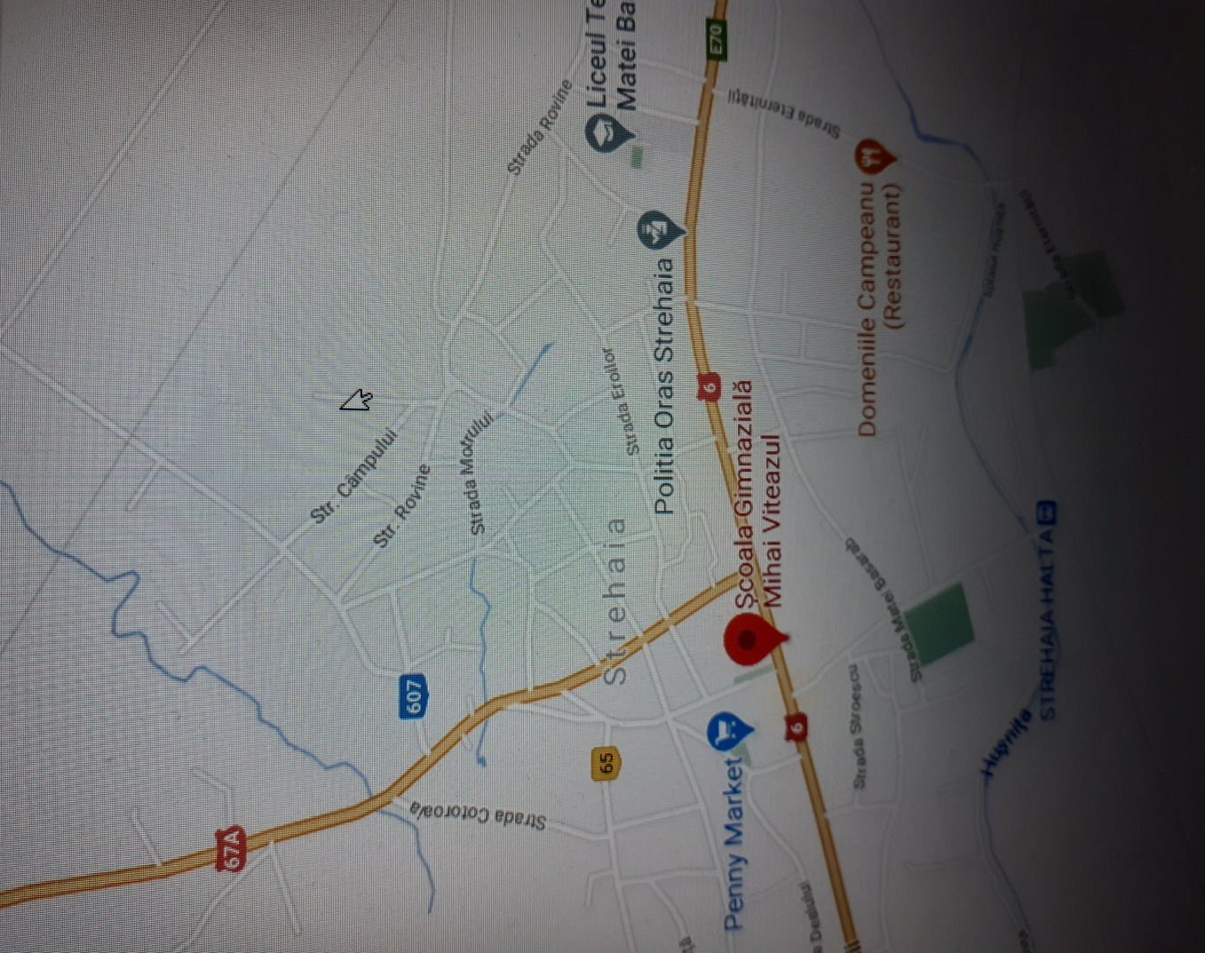
Analiza mediului extern
Regiunea de dezvoltare Sud-Vest Oltenia este situată în partea de sud - vest a României, între meridianele de 22°2’ și 24°2’ și paralelele de 43°3’ și 45°3’, acoperind 29212 km2 , adică 12,25% din suprafața României. Are o populație de 2 330 792 locuitori cu o densitate de 79,8 loc./km2 . Din punct de vedere administrativ, Regiunea de dezvoltare Sud-Vest Oltenia include 5 județe (Dolj, Gorj, Mehedinți, Olt, Vâlcea). Regiunea, deși cu o densitate a populației sub media țării a avut, în mod tradițional, datorită situației economice precare, rolul de rezervor de recrutare a forței de muncă pentru zonele cu natalitate redusă din Banat și București.
În Regiunea Sud-Vest Oltenia cea mai mare pondere în PIB o au serviciile, între 41% şi 45 %. Puternica tendinţă de terţiarizare a economiei regiunii a determinat creşterea anumitor ramuri ale serviciilor mai rapid decât a altor activităţi. Predilecţia populaţiei spre specializarea pe o anumită ramură este determinată de posibilităţile multiple de afirmare profesională, dar şi oportunităţi de câştig importante. În regiune, comerţul şi transporturile deţin ponderea cea mai mare din totalul serviciilor, în timp ce intermediarii financiari ocupă cea mai joasă poziţie în acest clasament. Serviciile de sănătate şi asistenţă socială au cunoscut o evoluţie oscilantă. În economia contemporană serviciile sunt considerate o ramură foarte importantă a economiei naţionale, deoarece, pe lângă satisfacerea nevoilor materiale ale populaţiei, asigură continuarea sau completarea acestor nevoi, contribuie la recreerea sau petrecerea timpului liber, menţinând astfel echilibrul biologic indispensabil unei stări de sănătate fizică şi mentală la nivelul populaţiei, concurând în acelaşi timp şi la Analiza mediului extern: 46 desfăşurarea unor activităţi particulare, cu consecinţe pozitive în ceea ce priveşte gradul de ocupare a forţei de muncă. Pe locul doi se află industria, cu o pondere de circa 26% din PIB. În acest domeniu se observă o tendinţă de scădere, deoarece regiunea a cunoscut un parcurs al tranziţiei economice şi restructurării industriale dificil, aceste procese întâmpinând aici o mai mare rezistenţă comparativ cu alte zone ale ţării, fiind într-un fel întârziate şi datorită tensiunilor sociale apărute. În special, au fost afectate industria minieră şi o serie de întreprinderi cu capital de stat. Structura

economică sus-menţionată este reflectată în repartizarea PIB regional între diferitele sectoare economice. Agricultura şi construcţiile au crescut anul trecut cu 21%, respectiv 26%, determinând astfel creşterea de 7,1% a PIB, în condiţiile în care industria a avut o creştere de numai 1,3%, cea mai redusă din ultimii opt ani. Agricultura se află la începutul unui lung şi dificil proces de modernizare şi restructurare, menit să conducă la eficientizarea şi la valorificarea mai bună a importantului potenţial agricol al regiunii.
Rata de ocupare
În anul 2019, rata de ocupare a populaţiei în vârstă de muncă (15-64 ani) a fost de 61,4%, în creştere faţă de anul anterior cu 0,4 puncte procentuale. Ca şi în anii anteriori, rata de ocupare era mai mare la bărbaţi (69,5%, faţă de 53,2% la femei) şi pentru persoanele rezidente în mediul rural (61,7%, faţă de 61,3% în mediul urban). Comparativ cu anul 2014, a scăzut numărul persoanelor care şi-au desfăşurat activitatea în agricultură, silvicultură şi pescuit (-258 mii persoane), dar şi al celor care au lucrat în industria prelucrătoare (-44 mii persoane), producţia şi furnizarea de energie electrică şi termică (-10 mii persoane), activităţile profesionale ştiinţifice şi tehnice şi intermedieri financiare (ambele în scădere de 8 mii persoane faţă de anul precedent). Cele mai semnificative creşteri faţă de anul precedent s-au înregistrat în administraţia publică (+ 50 mii persoane), învăţământ (+ 44 mii persoane), transport şi depozitare (+ 43 mii persoane), comerţ (+ 37 mii persoane).

ANALIZA SWOT

- DEZVOLTARE CURRICULARĂ
,, STRENGHTS “ – PUNCTE TARI
Procesul educațional se desfășoară prin interacțiunea directă între cadru didactic și elev/elevi. Fiecare cadru didactic urmărește adaptarea la contextul şcolii şi al clasei de elevi, în scopul realizării obiectivelor educaționale (dezvoltarea competenţelor elevilor şi a atingerii performanţelor şcolare aşteptate). Lecţiile se desfăşoară în moduri care îi implică activ pe elevi în dialoguri despre conţinuturile de învăţare, despre modurile în care învaţă, despre motivaţia lor pentru învăţare, astfel încât curriculumul să poată fi ajustat in interesul elevilor. Evaluarea se realizează formativ şi sumativ prin metode alternative. Majoritatea cadrelor didactice utilizează auxiliare curriculare moderne, în scopul sporirii randamentului învăţării - fişe de lucru, portofolii ale elevilor, softuri educaţionale etc. Oferta educaţională a şcolii se bazează și pe o paletă largă de CDS-uri care sunt raportate la nevoile elevilor, părinţilor şi ale comunităţii locale și reflectă personalitatea instituției.
,, WEAKNESSES ” - PUNCTE SLABE
Se remarcă existența unor programe şcolare încărcate, ceea ce face ca în activităţile de la clasă să fie o pondere încă prea mare a pregătirii teoretice în detrimentul celei practice, cu accent pe cunoştinţe şi mai puţin pe abilităţi.
,, OPPORTUNITES ” - OPORTUNITĂŢI
Oferta mare de CDS-uri ameliorează fenomenul de absenteism şcolar şi contribuie la dezvoltarea unei motivaţii pentru învăţare. Există cadrul legal care ne permite obţinerea unor noi forme de învăţământ în funcţie de cerinţele comunităţii – ȘCOALĂ DUPĂ ȘCOALĂ și accesul la noi forme de activităţi extracurriculare, la nivel formal, informal şi nonformal, care ajută la formarea unor abilităţi de viaţă ale elevilor.

,,THREATS ”- AMENINŢĂRI
Un număr prea mare de manuale alternative face ca tratarea unor teme din curriculum de bază să nu fie întotdeauna unitară, ceea ce se reflectă în rezultatele de la examenele naţionale.
b)DEZVOLTARE RESURSELOR UMANE
,, STRENGHTS “ – PUNCTE TARI
Personalul didactic este calificat în proporţie de 100 %, titulari fiind în proporție de 95 %. Un număr foarte mare de profesori au parcurs stagii de formare continuă, cât şi cursuri de perfecţionare. Totodată, există cadre didactice care au a doua facultate sau au dublă specializare. Relaţiile interpersonale (profesori-părinţi, profesori-profesori, director-cadre didactice) favorizează crearea unui climat educaţional deschis, stimulativ. Se remarcă și implicarea managerului în responsabilizarea cadrelor didactice şi a personalului auxiliar de a recepta noul, asigurând transparență în actul decizional. Ponderea cadrelor didactice ce utilizează calculatorul este de peste 90%. Există o bună delimitare a responsabilităţilor cadrelor didactice (comisii metodice şi de comisii tematice). Oferta educaţională a şcolii se raportează la nevoile elevilor, părinţilor şi ale comunităţii locale.
WEAKNESSES ” - PUNCTE SLABE
-insuficienta abilitate din partea unor cadre didactice în utilizarea tehnologiei didactice moderne; -conservatorism şi rezistenţă la schimbare;
-existenţa unor bariere de comunicare interpersonală (comunicare pe orizontală şi profesor-elev);
-existenţa unor elevi care creează probleme de disciplină (în general, elevi veniţi prin transfer);
- personal de intreținere insuficient.

,, OPPORTUNITES ” – OPORTUNITĂŢI
-realizarea unor convenţii de parteneriat cu diverse instituţii, fundaţii şi asociaţii ale comunităţii locale cât și participarea la programe naţionale, europene, international.
-interesul crescând al mass-mediei pentru a informa la timp şi în mod obiectiv noutăţile şi evenimentele din sistemul educaţional;
-nevoia de informare despre oferta educaţională a şcolii în rândurile elevilor din învăţământul obligatoriu.
,,THREATS ”- AMENINŢĂRI
-problemele socio-economice ale familiilor din care provin o parte a elevilor noştri;
-transferarea de la alte unităţi şcolare a unor elevi-problemă în unitatea noastră;
-lipsa timpului dedicat de părinţi pentru educaţie şi pasarea responsabilităţii totale şcolii, ca factor singular al formării tânărului; -insuficienta adaptare a mentalităţilor şi comportamentelor părinţilor la realităţile cotidiene, dar mai ales în raport cu proprii copii.
c)DEZVOLTARE RESURSELOR MATERIALE ȘI FINANCIARE
,, STRENGHTS “ – PUNCTE TARI
Școala noastră dispune de o bază materială corespunzătoare, capabilă să asigure un învăţământ eficient, formativ-performant, în concordanţă cu specificul şcolii, de o sală de conferinţe dotată cu echipament IT şi audio-video la standarde înalte,cabinete şcolare dotate şi amenajate corespunzător. Incinta exterioară este asigurată printr-un sistem de iluminare performant, camere video şi acces în unitate cu cartelă magnetică, spaţii exterioare amenajate şi îngrijite la cel mai înalt nivel, asigurarea unor resurse de apă pentru unitate prin sisteme proprii, automatizate. Este remarcabilă preocuparea conducerii unităţii şcolare
în dezvoltarea bazei materiale, în îmbunătățirea stării fizice a spaţiilor şcolare şi încadrarea în normele de igienă.
WEAKNESSES ” - PUNCTE SLABE
-o parte a mobilierului şcolar este învechit şi nu asigură standardele necesare desfăşurării în condiţii optime a procesului instructiv-educativ;
-alocaţiile financiare nu sunt în măsură să acopere întreţinerea, investiţiile şi reparaţiile la diferite obiective ale colegiului;
-elevii de la clasele primare şi gimnaziale nu beneficiază de spaţii suficiente pentru orele de curs.
,, OPPORTUNITES ” – OPORTUNITĂŢI
-creşterea gradului de autonomie instituţională a şcolii;
-posibilitatea antrenării elevilor şi părinţilor în activităţi de întreţinere a şcolii sau chiar de modernizare.
THREATS ”- AMENINŢĂRI
-lipsa de interes a sponsorilor şi a societăţilor comerciale în susţinerea activităţii educaţionale, a activităţilor sportive, concursuri, competiţii şcolare, activităţi extradidactice;
-nerecunoaşterea performanţelor şi a rezultatelor obţinute în procesul instructiveducativ de către unele instituţii publice;
-dezinteresul societăţii româneşti faţă de problemele specifice învăţământului românesc; -necunoaşterea sau neînţelegerea corectă a legislaţiei ca urmare a cantităţii mari de informaţie şi mereu în schimbare;
-insuficienţa fondurilor financiare datorate crizei economice prin care trece societatea românească.
d)DEZVOLTARE RELAȚIILOR COMUNITARE
,, STRENGHTS “ – PUNCTE TARI
-existenţa unor relaţii stabile şi durabile (strategice) cu autorităţile locale (Primărie, Poliţie), dar și cu I.S.J.MH, C.C.D.;
-organizarea de seminarii, simpozioane, mese rotunde, pe teme de interes pentru comunitate şi factorii educaţionali (elevi, părinţi, cadre didactice etc.).
,, WEAKNESSES ” - PUNCTE SLABE
-carenţe de percepţie asupra multiculturalităţii şi a diversităţii etnice;
-lipsa de iniţiativă a unor cadre didactice, în stabilirea unor punţi de legătură cu şcoli din spaţiul european;
-absenţa educaţiei pentru colaborare şi a spiritului civic;
-implicarea insuficientă a părinţilor la activităţile extracurriculare.
,, OPPORTUNITES ” – OPORTUNITĂŢI
-dorința Primăriei și Consiliului Local pentru rezolvarea problemelor școlii;
-disponibilitatea Consiliului reprezentativ al părinţilor privind desfăşurarea unor activităţi comune: părinţi – profesori – elevi; -preocuparea altor instituţii similare pentru schimburi de experienţă reciproce;
-sprijinul comunităţii în obţinerea facilităţilor de procurare a echipamentelor (donaţii şi sponsorizări pentru ameliorarea bazei materiale, etc.);
-lobby din partea părinţilor şi a foştilor absolvenţi privind calitatea educaţiei oferită de unitatea noastră şcolară.
,,THREATS ”- AMENINŢĂRI
-plecarea părinţilor la muncă în străinătate;
-oferta mică de locuri de muncă;
-slab interes manifestat de agenţii economici locali pentru desfăşurarea de activităţi comune.
ANALIZA PESTA
Politicul:
Şcoala, alături de alte instituţii, face parte dintr-o societate în schimbare, în căutarea şi promovarea valorilor reale, fiind supusă tranziţiei întregului sistem şi tuturor subsistemelor. Activitatea se desfăşoară având la bază noua Lege a educaţiei 1/2011, ordinele şi notificările care susţin punerea în aplicare a reformei învăţământului, reforma managementului şcolar care vizează autonomia instituţiilor de învăţământ, pregătirea în domeniul managementului educaţional, raţionalizarea resurselor financiare şi umane. Unitatea noastră de învăţământ funcţionează într-un context politic complex şi în continuă schimbare, care presupune existenţa unor provocări constante, în căutarea unor valori reale, şi a unor răspunsuri pe care societatea românească aflată într-o „tranziţie prelungită” trebuie să le ofere. Numeroasele schimbări de viziune în ceea ce priveşte politica educaţională a diferitelor guverne până în prezent, au determinat o instabilitate continuă a vieţii şcolilor româneşti, motiv pentru care, în căutarea unor soluţii optime, a fost necesar un efort comun din partea tuturor actorilor implicaţi în sistemul educaţional de a găsi soluţii de adaptare la schimbările survenite. La nivel local, Școala Gimnazială ”Mihai Viteazu” propune să realizeze o cât mai mare apropiere de instituţiile organizaţionale-administrative ale orașului Strehaia și ale județului Mehdedinți.
Economicul:
Transformările vieţii economice locale din ultimii 30 de ani şi-au pus amprenta în mod pregnant asupra evoluţiei comunităţii, şi implicit asupra instituţiilor şcolare, pe de o parte prin încetarea activităţilor unor întreprinderi industriale sau schimbarea profilului lor de funcţionalitate, iar pe de alta prin apariţia unor societăţi comerciale care au încercat să contrabalanseze nivelul de ocupaţie al forţei de muncă, şi de contribuţie la taxele şi impozitele locale. Nivelul investiţiilor autohtone şi străine în mediul de afaceri al orașului Strehaia s-a situat în parametrii

extrem de modeşti, pentru a putea vorbi despre o creştere reală a nivelului de trai în zonă, cu toate eforturile întreprinse de către autorităţile locale în acest sens. În aceste condiţii, implicarea efectivă a oamenilor de afaceri, societăţi comerciale, firme private etc., în susţinerea financiară a unităţii noastre de învăţământ a fost una scăzută, fapt relevat şi de interesul scăzut în sponsorizarea activităţilor şcolare.
Socialul:
Cadrul economic complex şi problematic definitoriu pentru comunitatea locală şi-a pus amprenta, aşa cum era de aşteptat, în mod vizibil, asupra evoluţiei sociale a acesteia, cu repercursiuni directe sau indirecte în viaţa noastră şcolară. Problemele sociale specifice angajaţilor din instituţiile publice sau instituţiile comerciale reprezintă, de fapt, probleme ale unor familii ai căror copii sunt şi elevii noştri, acestea fiind date în mod deosebit de o rată a şomajului destul de ridicată, de limitarea sau inexistenţa unor locuri de muncă atractive. Realităţile cadrului social autohton sunt concretizate şi de interesul justificat al locuitorilor de a-şi căuta un loc de muncă în străinătate, în speranţa obţinerii unor venituri mulţumitoare şi a unei vieţi decente pentru ei şi pentru familiile lor. Acestea reprezintă doar câteva aspecte care contribuie la crearea unei imagini sociale vizibil afectate de nesiguranţa locului de muncă, tânăra generaţie, între care şi elevii liceului nostru, căutând să găsească răspunsuri la aceste provocări.
Tehnologicul:
Școala Gimnazială ”Mihai Viteazu” s-a adaptat cerinţelor tehnologice moderne şi a venit în sprijinul elevilor şi al cadrelor didactice prin amenajarea unui cabinet de informatică şi AEL cu conexiune la Internet, dar şi prin o serie întreagă de activităţi desfăşurate prin dispozitive tehnice (videoproiector, DVD-player etc.) cu sprijinul informaticianului şcolii. Doar parte a populaţiei orașului Strehaia a fost conectată la Internet, prin intermediul sistemelor de fibră optică, fapt care ăngreunează accesul elevilor la o informare curentă şi suplimentară în diverse domenii de activitate, inclusiv în ceea ce priveşte materialele de studiu ale programelor şcolare.

Ecologicul:
Integrarea în Uniunea Europeană presupune respectarea unor norme precise în protejarea mediului de către unităţile şcolare; educaţia ecologică în școală devine

prioritară, şcoala implicându-se în rezolvarea problemelor de mediu (de exemplu, sortarea deşeurilor provenite din activitatea unităţii de învăţământ pe categorii – plastic, hârtie, resturi alimentare etc.). Se impune economisirea la maximum a resurselor de energie termică, electrică, apă etc. astfel încât să se protejeze mediul înconjurător.
Rezultatele aşteptate
Rezultatele aşteptate funcţionează şi ca indicatori generali de performanţă ai întregii strategii: dacă au fost obţinute aceste rezultate, înseamnă că strategia a fost aplicată cu succes. În funcţie de obiectivele şi de opţiunile strategice pe care le-am formulat anterior, pentru fiecare dintre activităţile implicate de proiectul de dezvoltare aşteptăm anumite rezultate care să confirme succesul acestui proiect. În analiza modului de realizare a obiectivelor proiectului de dezvoltare a şcolii, vom avea în vedere următorii itemi de evaluare:
• analiza abordării problemelor calităţii – principii, politici, analiza anuală a modului de implementare a curriculumului şi luarea măsurilor care se impun pentru aplicarea lui eficientă pe toate formele de şcolarizare;
• analiza culturii calităţii cu participarea tuturor părţilor interesate
• analizarea unor indicatori relevanţi ai calităţii şi introducerea de mecanisme de evaluare internă a acestora;
• analiza celor mai bune practici în domeniul asigurării calităţii;
• analiza rezultatelor obţinute în eficientizarea procesului instructiv-educativ, prin aplicarea noilor metode de predare-învăţare;
• analiza modului de desfăşurare şi a rezultatelor examenelor de absolvire;
• statistici privind oferta pieţei forţei de muncă şi orientarea elevilor;
• analiza rezultatelor obţinute în urma campaniei publicitare; analiza modului de derulare a contractelor de colaborare şi sponsorizare cu agenţii economici;
• analiza modului de constituire şi realizare a bugetului de venituri şi cheltuieli;
• analiza realizării planului de investiţii şi reparaţii propus, astfel încât să fie respectate termenele trecute în proiect;
• statistici privind opţiunile elevilor şi planul de şcolarizare;
• relaţionarea unităţii şcolare cu mediul social, cultural şi economic al comunităţii;
• arhivarea şi păstrarea tuturor documentelor şcolare, conform normelor legale.

Promovarea unei educații inclusive
În cadrul Școlii Gimnaziale ”Mihai Viteazu” din Strehaia, din punctul de vedere al unei educații incluzive putem sintetiza:
• Unitatea de învățământ are porțile deschise pentru toți cei interesați şi dezvoltă relaţiile cu comunitatea;
• În școală şi în sălile de clasă sunt promovate, prin practici cotidiene, valori precum respectul, toleranţa, grija, atenţia faţă de celălalt, cooperarea, implicarea comună, co-responsabilitatea;
• Se ține seama de nevoile şi interesele copiilor şi ale familiilor acestora. Din punct de vedere al unor practici incluzive, se urmăreşte: ¬ participarea activă a tuturor copiilor la activităţi;
¬ valorificarea experienţelor tuturor copiilor şi valorizarea diferenţelor dintre experienţele lor;

¬ explicaţii clare, astfel încât să înţeleagă şi să înveţe toţi copiii; ¬ adaptarea activităţilor în funcţie de nevoile şi disponibilităţile copiilor. În învăţământul primar se pune puternic accentul pe abordarea integrată a copilului şi a educaţiei sale, pe principul nediscriminării - adică un învăţământ pentru toţi, împreună cu toţi. Integrarea/incluziunea trebuie să fie susţinută de interesul şi disponibilitatea noastră, bazată pe empatie, toleranţă şi respect faţă de toţi copiii, indiferent de naţionalitate, rasă, religie, nivel de dezvoltare sau statut socio-economic. Educaţia incluzivă presupune un proces permanent de îmbunătăţire a instituţiei şcolare, având ca scop valorificarea optimă a resurselor existente, mai ales a resurselor umane, pentru a susţine participarea la procesul de învăţământ a tuturor elevilor din cadrul unei comunităţi. 12 Practica a demonstrat că integrarea presupune adaptare, deci instrumentele de lucru propuse şi proiectele de intervenţie unitară corectiv-compensatorie trebuie să ofere idei flexibile, uşor adaptabile la situaţii concrete. Capacitatea de relaţionare, profesionalismul, exemplul de dăruire, perseverenţa cu care cadrele didactice îşi vor desfăşura activitatea impulsionează şi obligă: „Din suflete formate, pentru suflet în formare”.
Conştient de această realitate, educatorul/învăţătorul/profesorul va avea în vedere realizarea umătoarelor obiective:
· Încurajarea relaţiilor naturale de sprijin; · Promovarea interacţiunilor copiilor de aceeaşi vârstă prin stategii de tipul „învăţarea în cooperare şi parteneriat între elevi”;
· Dezvoltarea prieteniei prin cunoaştere reciprocă;
· Consilierea părinţilor copiilor. Introducerea în clasa integratoare a elevului cu dizabilităţi nu se va face întâmplător, prezentarea acestuia trebuie pregătită în prealabil, printr-un proces de sensibilizare şi informare a factorilor implicaţi. Această activitate este necesară pentru ca integrarea să nu se facă brutal, iar învăţătorul/profesorul şi copiii să fie pregătiţi, să cunoască ce poate şi ce nu poate să ofere, să realizeze ce reprezintă un copil cu nevoi speciale, cât, cum şi unde trebuie ajutat şi, nu în ultimul rând, să conştientizeze faptul că este copil, un copil ca toţi ceilalţi. Modalităţi de depăşire a barierelor:

· Informarea eficientă în şcoala publică şi în comunitate;
· Cursuri specifice pentru cadrele didactice din şcolile publice ce urmează a fi integratoare; · Metodologie adecvată;
· Motivarea personalului;
· Activităţi preintegrative;
· Team-building-uri;
· Set de materiale şi instrumente de evaluare.
În complexul proces de integrare a copiilor cu dizabilităţi în şcoala publică, luarea deciziilor asupra conţinutului şi a strategiilor de instruire cele mai potrivite constituie inima predării strategice. Conceptul de predare strategică se conturează în principal pe rolul profesorului ca model şi ca mediator.
Misiunea organizației școlare
Promovarea unui învăţământ deschis, flexibil şi competitiv capabil:
• Să ofere educabililor din zona Strehaia oportunităţi de educaţie şi instruire de înaltă calitate în condiţii de egalitate, fără deosebire de sex, vârstă, şi etnie sau apartenenţă politică şi religioasă;
• Să creeze un climat favorabil desfăşurării activităţii instructiv-educative astfel încât elevii, profesorii, angajaţii să vină de plăcere;
• Cadrele didactice să descopere, să identifice, pentru fiecare elev în parte, şi să pună în valoare calităţile personale, idealurile, pasiunile, şi dorinţa acestora de aşi defini personalitatea;
• Să asigure un sistem interactiv de relaţionare cu părinţii şi comunitatea locală, în vederea sprijinirii condiţiilor de dezvoltare psihosomatică a fiecărui elev.
Obiectivul general al Școlii
Obţinerea de performanţe şcolare care să o clasifice permanent între primele şcoli din județ
Obiective specifice
Obiectivul nr. 1 – Creşterea continuă a calităţii serviciilor educaţionale ale unităţii de învăţământ;
Obiectivul nr. 2– Asigurarea unui parteneriat eficient al școlii cu ceilalţi actori sociali;
Obiectivul nr. 3 – Perfecţionarea profesională a resurselor umane în concordanţă cu exigenţele învăţământului european;
Obiectivul nr. 4 – Modernizarea infrastructurii şi a bazei materiale a unităţii de învăţământ;
Obiectivul nr. 5 – Implementarea de măsuri pentru dezvoltarea unui management al calităţii.
Ținte strategice
T.1. Dezvoltarea relaţiilor comunitare în ţară şi în spaţiul european: proiecte individuale şi multilaterale, parteneriate cu şcoli şi instituţii.
T.2. Creşterea calităţii serviciilor educaţionale şi de formare profesională oferite de unitatea de învăţământ, prin implementarea politicilor pentru asigurarea calităţii impuse de organismele abilitate şi Uniunea Europeană.
T.3. Asigurarea bazei materiale proprii, la standarde moderne, pentru pregătirea elevilor şi creşterea indicatorilor de calitate a absolventilor.
T.4. Formarea tinerei generaţii în spiritul respectării principiului: natură – mediu – sănătate
T.5. Dezvoltarea capacităţii de informare, orientare şi consiliere a beneficiarilor de servicii educaţionale.
Resurse:
Resursele pe care le vom avea în vedere, vor fi menţionate în Planurile operaţionale ale proiectului şi vizează toate categoriile: umane, materiale şi financiare, de timp, de expertiză şi de experienţă, de autoritate şi putere, necesare desfăşurării acestui proiect.
Termene de aplicare
Acest proiect se va desfăşura în perioada 2020-2024, pe parcursul a patru etape:
• Etapa a I-a: 01.09.2020 - 31.08.2021
• Etapa a II-a: 01.09.2021 - 31.08.2022
• Etapa a III-a: 01.09.2022 - 31.08.2023
• Etapa a IV-a: 01.09.2023 - 31.08.2024
Pentru fiecare dintre activităţile cuprinse în acest proiect, se va menţiona termenul de aplicare corespunzător.
OPŢIUNI STRATEGICE
1. Dezvoltarea curriculară;
2. Dezvoltarea resurselor umane;
3. Atragerea de resurse financiare şi dezvoltarea bazei materiale;
4. Dezvoltarea relaţiilor comunitare şi de parteneriat
1.ETAPELE DE REALIZARE A PROIECTULUI
CICLUL DE VIATA: 4
ARGUMENT :
CICLUL DEMING ( PLAN-DO-CHECK-ACT) – ETAPE: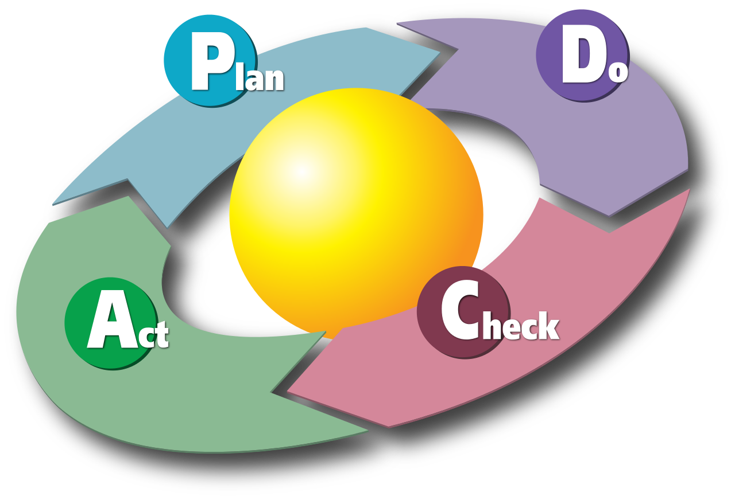
2.ANALIZAREA AVANTAJELOR OPŢIUNII
Strategia Școlii Gimnaziale „Mihai Viteazu„ este concretizată în promovarea unei oferte educaţionale care are în centrul activităţii sale elevul şi satisfacerea nevoilor acestuia de formare.
Considerăm ca strategia noastră este oportună şi preţioasă deoarece:
- ţintele stabilite sunt absolut necesare pentru existenţa şi dezvoltarea unităţii de învăţământ;
- respectă politicile şi strategiile de dezvoltare naţionale, regionale şi locale;
- este realizabilă cu resursele existente şi previzibile;
- foloseşte eficient resursele disponibile;
- conduce la creşterea calităţii educaţiei în şcoală;
- asigură un climat educaţional sănătos, psihointelectual cât şi moral pentru elevi.
IMPLEMENTAREA STRATEGIEI
Nr Crt | Domenii functionale / Optiuni strategice | Obiective | Resurse educaţio nale | Responsa bilităţi | Termene de realizare | Indicatori de performanţă
1 | Dezvoltarea relațiilor comunitare ω Susţinerea echipelor de lucru pentru implementarea şi obţinerea de noi proiecte europene ω Susţinerea cadrelor didactice şi a elevilor care doresc să participe în proiecte ω Activităţi de formare desfaşurate în şcoală sau prin CCD pentru cadrele didactice care vor să se implice în proiecte ω Informarea corectă şi completă a cadrelor didactice, elevilor şi părinţilor privind activităţile proiectelor de cooperare europeană desfaşurate în şcoală | Stimularea vieţii asociative la nivelul grupurilor de beneficiari ai şcolii, transformate în grupuri de acţiune proactive conectate la realităţile comunităţii căreia îi aparţin şi faţă de care sunt responsabile; Iniţierea, coordonarea şi desfăşurarea de activităţi socio-culturale şi umanitare cu grupuriţintă eterogene (elevi, | RU – echipa de proiect RT – semestrial RI - TQM Ciclul DEMING | Echipa de proiect | semestrial | Organizarea a câte cel puţin 5 acţiuni pe semestru ( sociale, culturale, umanitare)
2 | Dezvoltarea curriculară ω Formularea Principiilor directoare care să corespundă nevoilor întregului grup ω Aplicarea principiului TQM in educatie ω Implementarea teoriei managementului calitatii – Deming; ω Proiectarea managerială generală şi la nivelul comisiilor în acord cu documentele legislative şcolare în vigoare, cu scopul eficientizării învăţării;  ω Ridicarea calităţii demersului didactic, ca urmare a dezvoltării profesionale (studiu individual, participare la cursuri de perfecţionare); | Focalizarea întregului demers managerial al şcolii în jurul principiilor directoare Satisfacerea beneficiarilor prin integrarea mediului educaţional, îmbunătăţirea şi dezvoltarea continuă a activităţii şi schimbarea continuă a culturii organizaţionale în sensul adaptării la nevoile beneficiarilor | RU – echipa de proiect RT – 2 luni RI - TQM Ciclul DEMING RE – absolvirea cursurilor de master în „Management de proiect” RA – decizie sistemică cu consultare | Echipa de proiect | oct.-nov. 2020 | Coeziunea grupului de lucru Satisfacţia beneficiarilor
3 | Dezvoltarea resurselor umane ω Aplicarea Planului managerial de personal ω Democratizarea scolii prin participarea tuturor factorilor la luarea deciziilor; ω Stabilirea curriculumului la dispoziţia școlii în concordanţă cu nevoile de educaţie ale copiilor şi ale comunităţii locale, cu părinţii şi reprezentanţii comunităţii | Recrutarea personalului potrivit Planului managerial de personal Realizarea încadrărilor, respectand diagrama de personal Paetto Conceperea planului operaţional al proiectului de personal Constituirea Consiliului de Administraţie, organismul de conducere a şcolii, cu un preşedinte ales prin vot liber Evaluarea periodică a personalului | RU - Planul managerial de personal RE - Diagrama Paretto RA - Fişele posturilor REX - Planul operaţional de personal Fişa de (auto)evaluare | Echipa de proiect Director | oct.-nov. 2020 oct.-nov. 2020 dec.-ian. 2020 sept. 2020 semestrial | sigurarea şcolii cu personal foarte bine pregătit şi performant în proporţie de 100 % Respectarea necesarului iniţial de personal şi a proiectiei pe trei ani Optimizarea activităţii personalului şcolii Imbunătăţirea activităţii în cadrul şcolii Democratizar ea luării tutror deciziilor
4 | Dezvoltarea bazei materiale Personalizarea spaţiului şcolar astfel încat fiecare elev să se simtă reprezentat şi reprezentativ pentru şcoala în care învaţă; Achiziţia de echipament electronic de ultima generaţie pentru fiecare clasă; Dezvoltarea resurselor umane Asigurarea asistenţei psihopedagogice şi spirituale pentru elevi, părinţi şi cadre didactice | Amenjarea spaţiului şcolar astfel încât elevii să aibă sentimentul că aparţin unei comunităţi pentru care el contează şi este important; Utilizarea echipamentelor electronice moderne ( tabla ecologică, computere, flip-chart, video-proiector ) în cursul procesului instructiv-educativ; Amenajarea cabinetului de asistenţă PPS; Ofertarea de programe sociale şi umanitare, de asistenţă şi consiliere coordonate de coordonatorul de proiecte şi programe; Asigurarea serviciului pe şcoală | RF – Achiziţionare panouri şi materiale de afisaj; Achiziţionare echipamente electonice moderne; Achiziţionare materiale potrivit normativului de dotare minimală; RM – fotografii, diplome,premii; RU- compartimentul administrativ-financiar; RT – anual; RA – coordonator compartimentul administrativ-financiar; RF – Achizitionare materiale potrivit normativului de dotare minimală; RU –consilierul psihopedagog; Compartimentul administrativ-financiar; RT- periodic în timpul fiecărui an şcolar; REX – personal în unanimitate cu experienţă de cel puţin 4 ani în domeniu. | Învaţătorii claselor; Coordonator compartimentul administrativfinanciar; C psiho-pedagog Compartimentul administrativfinanciar. | Anual periodic | Dotarea şi amenajarea unei săli de clasă/an; Dotarea fieecărei săli de clasă cu o tablă ecologică, un flip-chart şi un compute/ an; Dotarea sălii multifunctiona le cu echipamente electronice (computer şi videoproiector , TV + DVD; Eechipament audio; Echipament digital – camera foto + video; Dotarea cabinetului PPS.
5 | Dezvoltarea relatiilor comunitare Crearea structurilor participative la nivel comunitar. Atragerea de resurse financiare Valorificarea zestrei spirituale a comunităţii Identificarea resurselor financiare extrabugetare. | Promovarea de programe de parteneriat cu institutii reprezentative ale comunitatii locale (primaria, consiliul local, Institutia Prefectului, politia, armata, Jandarmeria ) Depunerea de aplicatii pentru obtinerea de finantari nerambursabile prin proiecte de parteneriat national si transnational (bilateral, transfrontalier, parteneriate pentru invatare, E-Twinning, Soctares, Matra-Kap, etc.) Valorificarea materialelor refolosibile in cadrul campaniilor ecologice ale scolii | RF – cofinantarea programelor de parteneriat intern si extern RM – materiale refolosibile ( hartie, plastic, sticla, can-uri ) RU - Consilierul de proiecte si programe Director, CRP, consiliul elevilor RT – periodic, conform protocolului de colaborare, programului de parteneriat si planuluide actiune periodic, in cadrul fiecarei linii de granturi active RI – site-urile Comisiei europene RE – rapoarte, statistici, diagrame, studii de impact RA - Consilierul de proiecte si programe Director REX – coordonarea acestui domeniu de catre persoane cu experienta in initierea, coordonarea si derularea proiectelor si programelor | Consilierul de proiecte si programe Director | periodic | c Promovarea a cel putin un program de parteneriat insotit de semnarea unui protocol de colaborare cu fiecare institutie reprezentativa a comunitatii locale Depunerea a cel putin o aplicatie pentru fiecare linie de granturi active Aprobarea a cel putin 50 % din aplicatiile depuse anual Obtinerea de venituri din valorificarea materialelor refolosibile ( cel putin 5 % din totatlul veniturilor extrabug.)
6 | Dezvoltarea relatiilor comunitare Atragerea de resurse financiare Organizarea de întâlniri periodice mixte | Stimularea comunicarii si colaborarii intre toti actorii educationali Intarirea spiritului de echipa si a sentimentului apartenentei la o comunitate de valori | RU - Invatator Prof. de lb. engleza Prof. discipline complementare Consilierul pentru proiecte si programe, elevi, parinti RT – periodic, cel putin de 3 ori pe semestru REX – coordonarea de catre cadre didactice cu experienta in domeniu RM - Suporturi de curs, materiale promotionale, materiale de curs, oferta CNFP si CCD Dolj RU – echipele de formatori, personalul şcolii | Directorul si coordonatorul de proiecte si programe | Periodic in fiecare an scolar Periodic in fiecare an scolar | Intarirea colaborarii şcoală-familie în sensul ameliorării educaţiei copilului de vârstă şcolară mică la şcoală şi în afara ei; Imbunătăţirea performanţe lor individuale prevăzute în strategia de dezvoltare profesională; Imbunătăţirea activităţii în cadrul şcolii; Desfăşurarea a cel puţin unui stagiu anual pentru fiecare tip de curs.

ANALIZA PROIECTULUI: AVANTAJE ŞI RISCURI
Avantajele vizate prin proiectul de dezvoltare al şcolii, pe termen scurt şi mediu, sunt:
- Asigurarea unui plan de şcolarizare realist în concordanţă cu nevoile şcolii, cerinţele şi nevoile comunităţii;
- Menţinerea şi creşterea prestigiului şcolii, prin ridicarea permanentă a calităţii pregătirii teoretice şi practice a elevilor, dezvoltarea şi modernizarea bazei didactice a scolii;
- Crearea unui climat de siguranţă fizică şi libertate spirituală pentru toţi elevii şcolii;
- Continuarea procesului de perfecţionare a cadrelor didactice pentru aplicarea metodelor active de grup şi a metodelor moderne de evaluare.
Riscurile proiectului de dezvoltare instituţională sunt:
- Nerealizarea în totalitate a planului de şcolarizare propus datorită scăderii populaţiei de vârstă şcolară şi a veniturilor populaţiei;
- Posibilitatea acutizării fenomenului de absenteism sau abandon şcolar, ca urmare a creşterii şomajului şi inflaţiei la nivelul naţional şi judeţean;
- Reducerea normelor didactice şi a angajaţilor unităţii şcolare, ca efect al micşorării numărului elevilor la clase;
- Declanşarea crizei economice, care influenţează negativ costurile la energia electrică, termică, precum şi celelalte cheltuieli administrative;
- Reducerea drepturilor salariale, care determină slaba motivare şi implicare a angajaţilor în procesul muncii.
Monitorizarea și evaluarea proiectului
Implementarea Proiectului de Dezvoltare Instituţională va fi realizată de către întregul personal al şcolii.
Se va urmări sistematic:
- corespondenţa între ceea ce s-a făcut şi ceea ce s-a planificat
- realizarea de acţiuni corective în cazul nerespectării termenelor sau neîndeplinirii unor indicatori de calitate.
INSTRUMENTE:
- rapoarte şi procese verbale ale responsabililor;
- fişe de monitorizare;
- chestionare aplicate beneficiarilor direcţi şi indirecţi;
- sondaje de opinie.
Procesul de evaluare va fi asigurat de echipa managerială şi echipa de realizare (actualizare) prin:
· Întâlniri şi şedinţe de lucru lunare pentru informare, feed-back, actualizare;
· Includerea de acţiuni specifice în planul de activitate al Consiliului de administraţie, al Consiliului profesoral, al tuturor comisiilor de la nivelul școlii;
· Prezentarea de rapoarte semestriale în cadrul Consiliului Profesoral și Consiliului de Administraţie · Revizuire periodică şi corecţii.
Activităţile de monitorizare şi evaluare vor consta in:
· Realizarea procedurilor de monitorizare a ţintelor;
· Discuţii cu cadrele didactice şi elevii asupra schimbărilor care au avut loc în procesul de predare – învăţare – evaluare;
· Realizarea periodică a unor fişe referitoare la implementarea acţiunilor individuale;
· Comunicarea acţiunilor corective prin raportare la rezultatelor obţinute;
· Interpretarea datelor privind nivelul de atingere a ţintelor;
. Stabilirea impactului asupra comunităţii.
Proiectul de dezvoltare instituţională pe perioada 2020-2024 a fost realizat respectându-se procedura de întocmire a planului de dezvoltare instituţională, procedura de întocmire a planului operaţional şi procedura de analiză SWOT.
Echipa de elaborare a proiectului:
Director Profesor Învățământ Primar Dăciulescu Romeo
Director adjunct Profesor Șurlău Florin
Profesor Stoica Luca Gabriel
Profesor Învățământ Primar Copaci Elena
Profesor Învățământ Primar Bobîlcă Anamaria Dorina
Secretar şef Dorobanţu Mirela
Contabil şef Ianoş Marilena

